第13章 重積分
13.1 習題
1-2 題，求由橢圓拋物體z = 8－2x²－y²與矩形區域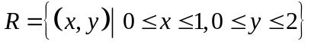所夾的固體體積之近似。使用 R 的正規切割 P 且 m = n = 2，並選取題目中指定的計算點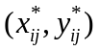。
1. R_{ij}的左下角。
2. R_{ij}的右下角。

3-4 題，於正規切割 P 與指定的 m 與 n 下，求 f 在區域 R 的黎曼和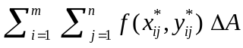。
3. f(x , y) = 2x + 3y; R = [0, 1] × [0, 3]; m = 2, n = 3; 為 R_{ij} 的左下角。
4. f(x , y) = x² + 2y²; R = [－1, 3] × [0, 4]; m = 4, n = 4; 為 R_{ij} 的中心。
5. 下圖顯示由矩形區域 R 圍成的區域 D 和 R 以 m = 5 與 n = 3 切割成子矩形的分割 Q。假設 f 在 D 連續與 f 在 D 內 Q 的計算點之值都展示於圖中（位於計算點旁）。定義
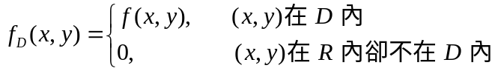
計算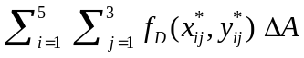。
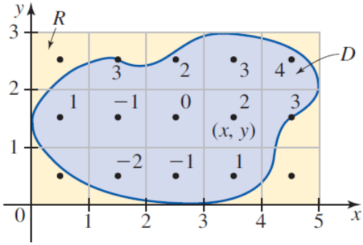
6. 圖中顯示函數 f 在集合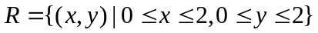的等高線圖。使用黎曼和並 m = n = 2與選擇的計算點 為 R_{ij} 的中心來估算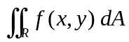。
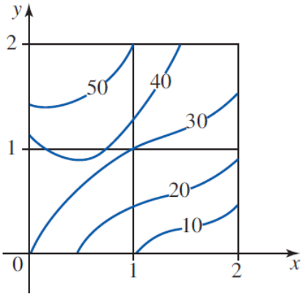

7-8 題，將二重積分解釋為固體的體積，並求其積分。
7. 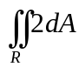，此處 R = [－1, 3] × [2, 5]
8. 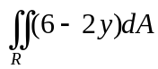，此處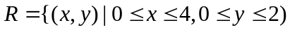
9. 此處的二重積分為固體的體積。描述該固體。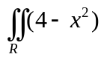，此處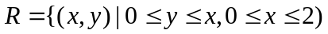
10. 此處的表示為函數 f 在矩形 R 的黎曼和之極限。將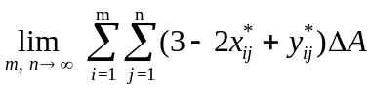, R = [－1, 2] × [1, 3] 表示為 R 上的二重積分。
11. 使用定理 1 的二重積分特性 4 證明若 f 與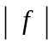在 D 都可積分，則
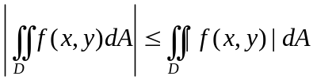
12. 已知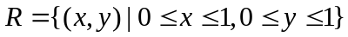。證明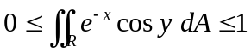。

13-14 題，判斷下列敘述是對或是錯。如果它是對，解釋你的理由。如果它是錯，請解釋你的理由或舉例說明。
13. 若 f 與 g 在 D 都連續，則
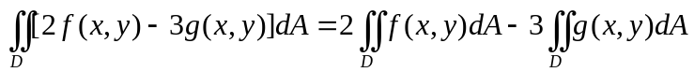
14. 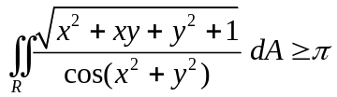，此處 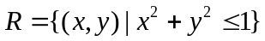
13.2 習題
1-6 題，計算逐次積分。
1. 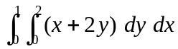 2. 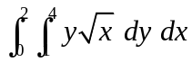
3. 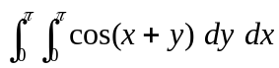 4. 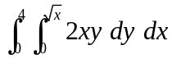
5. 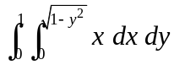 6. 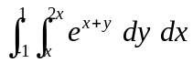

7-16 題，計算二重積分。
7. 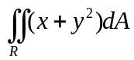，此處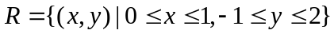
8. 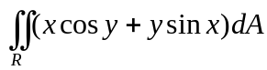，此處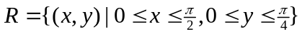
9. 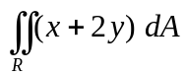，此處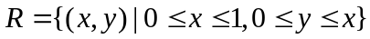
10. 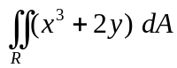，此處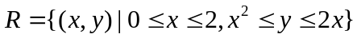
11. 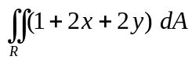，此處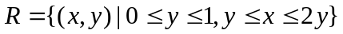
12. 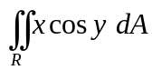，此處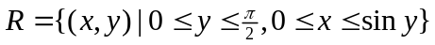
13. 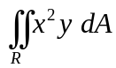，此處 R 為圖形 y = x, y = 2x, x = 1 與 x = 2 圍成的區域。
14. 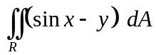，此處 R 為圖形 y = cos x, y = 0, x = 0 與 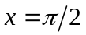圍成的區域。
15. 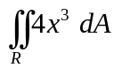，此處 R 為圖形 y = (x－1)² 與 y = －x + 3 圍成的區域。
16. 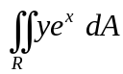，此處 R 為頂點 (0, 0), (4, 4) 與 (6, 0) 之三角形圍成的區域。

17-19 題，求圖中所示的固體體積。
17. 18.
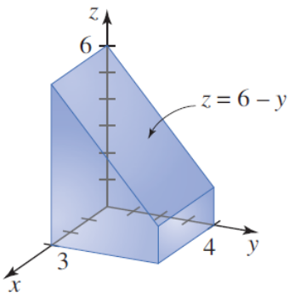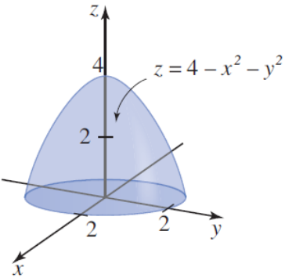
19.
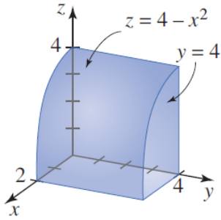

20-23 題，求固體體積。
20. 於平面 z = 4－2x－ y 下方與 xy 平面上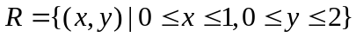的區域上方的固體。
21. 於曲面 z = xy 下方與 xy 平面上直線 y = 2x, y =－x + 6 與 y = 0 圍成之三角形區域上方之固體。
22. 於拋物面 z = x² + y² 下方與 xy 平面上直線 y = x 與拋物線 y = x² 圍成之區域上方的固體。
23. 由圓柱面 y² + z² = 9 下方以及平面 x = 0, y = 0, z = 0 與 2x + y = 2 圍成之固體。

24-27 題，繪畫逐次積分的區域與變換積分順序後的區域。
24. 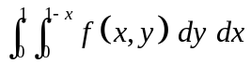 25. 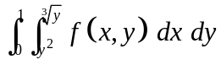
26. 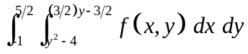 27. 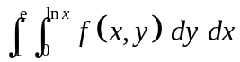

28-30 題，變換積分順序後再計算積分。
28. 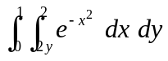 29. 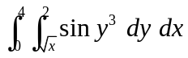
30. 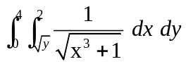
31. 假設 f(x, y) = g(x)h(y) 與 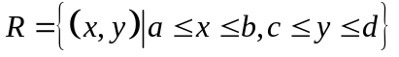，證明
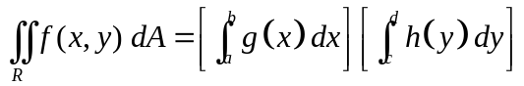
32. 下面圖形描繪半圓形鐵片在 (x, y) 處的密度為 (1 + y) 史拉格／呎²。試問該鐵片的質量為何？
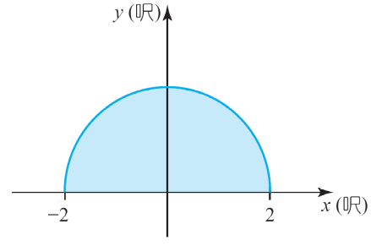
33-35 題，判斷下列敘述是對或是錯。如果它是對，解釋你的理由。如果它是錯，請解釋你的理由或舉例說明。
33. 若 f 在 R = [a, b] × [c, d] 連續，則
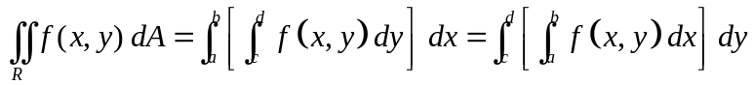
34. 若 f 在[a, b] 區間為非負的連續函數，則 f 圖形下方在 [a, b] 區間的面積為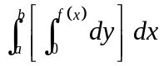。
35. 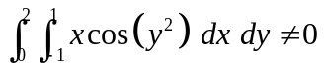
13.3 習題
1-2 題，判斷使用極坐標或直角坐標來計算積分，此處 f 為連續函數。然後寫出該（逐次）積分的表示。
1. 2.
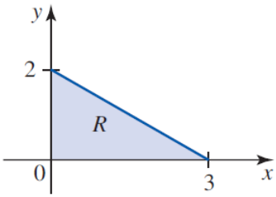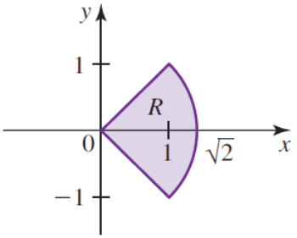

3-4 題，繪畫積分式之積分區域。
3. 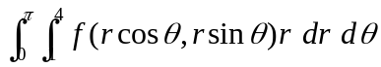
4. 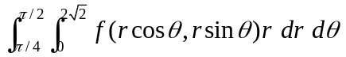

5-8 題，將積分轉換為極坐標後再計算該積分。
5. 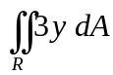，此處的 R 為半徑 2 且中心在原點的圓盤
6. 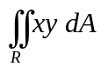，此處的R 為圓x² + y² = 4與直線x = 0與x = y 圍成並在第一象限的區域
7. 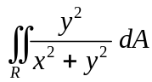此處的 R 為圓 x² + y² = 1與 x² + y² = 2 圍成的環狀區域
8. 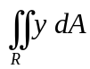，此處的 R 為圓 x² + y² = 2x 與直線 y = x 圍成的兩個區域中比較小的區域

9-13 題，使用極坐標求固體區域 T 的體積。
9. T 位於拋物面 z = x² + y² 的下方，xy 平面的上方，與圓柱 x² + y² = 4 內。
10. T 位於圓錐面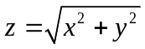的下方，xy 平面的上方，與圓柱 x² + y² = 4 內。
11. T 位於平面 3x + 4y + z = 12 的下方，xy 平面的上方，與圓柱 x² + y² = 2x 內。
12. T 由拋物面 z = 9－2x²－2y² 與平面 z = 1 所圍成。
13. T 位於球面 x² + y² + z² = 2 的下方與圓錐 上方。

14-16 題，使用二重積分求 R 區域的面積。
14. R 為圓 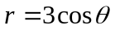 圍出來的區域。
15. R 為心臟線 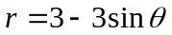 圍出來的區域。
16. R 為圓 r = a 的外部與圓 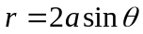的內部區域。

17-20 題，轉換成極坐標後再計算積分。
17. 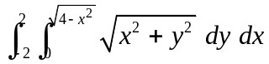
18. 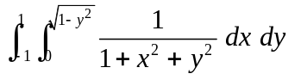
19. 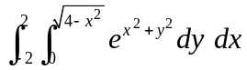 20. 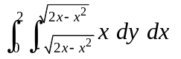
21. 使用極坐標將二重積分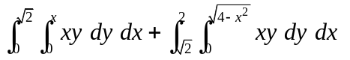寫成一個簡單的積分式，然後再計算該積分。
22. a. 假設在直線 y = x, y = －x 與 y = 1 圍出來的 R 區域 f 連續。證明
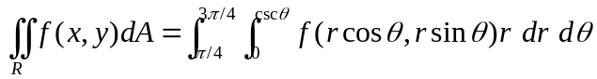
b. 使用(a)的結果計算
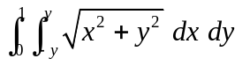
23. 於學習機率與統計時，我們會用到積分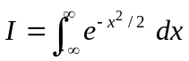。以下面的步驟證明 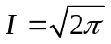。
a. 於同一平面上繪畫區域
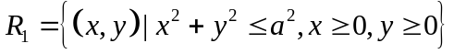,
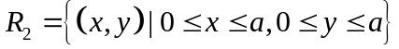與
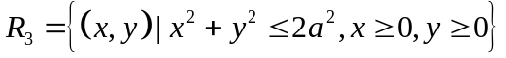
觀察得知R₁在R₂裡面且R₂在R₃裡面。
b. 證明
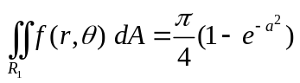
此處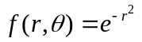，且
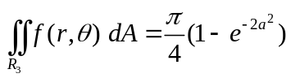
c. 考慮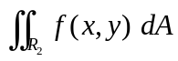，此處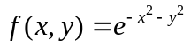，並使用(b)的結果，證明
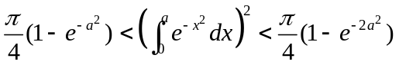
d. 證明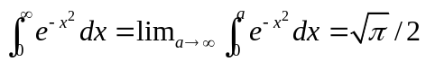，並推得結果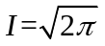。

24 題，判斷下列敘述是對或是錯。如果它是對，解釋你的理由。如果它是錯，請解釋你的理由或舉例說明。
24. 若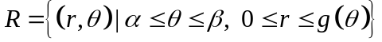，其中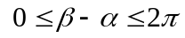與對於 R 內所有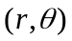，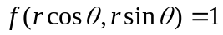，則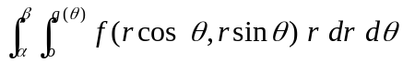 表示 R 的面積。
13.4 習題
1-6 題，求以區域 R 表示並給予之質量密度的薄板質量與質心。
1. R 為頂點 (0, 0), (3, 0), (3, 2) 與 (0, 2) 的矩形區域；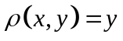
2. R 為頂點 (0, 0), (2, 1) 與 (4, 0) 的三角形區域；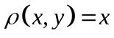
3. R 為圖形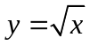, y = 0 與 x = 4 圍成的區域；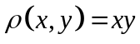
4. R 為圖形 y = e^{x} , y = 0, x = 0 與 x = 1 圍成的區域；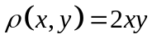
5. R 為圖形 y = sin x, y = 0, x = 0 與圍成的區域；
6. R 為圓 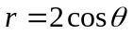圍成的區域；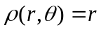
7. 電荷分布於某矩形區域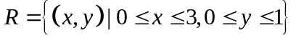內。已知在 R 內任一點 (x, y) 之電荷密度為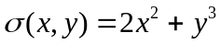（庫倫／公尺²），求 R 內的總電荷。
8. 熱板之溫度 某 8 吋熱板表示為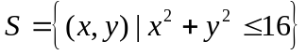。已知在點 (x, y) 之電荷密度為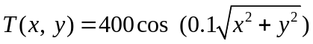（°F），求該熱板之平均溫度。

9-10 題，已知以區域 R 表示之薄板有均勻密度，求轉動慣量 I_{x} , I_{y} 與 I₀以及其旋轉半徑 與 。
9. R 為頂點 (0, 0), (a, 0), (a, b) 與 (0, b) 之矩形區域。
10. D 為半個圓盤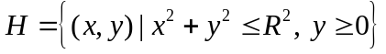。

11-12 題，求轉動慣量 I_{x} , I_{y} 與 I₀ 以及薄板的旋轉半徑 與 。
11. 習題第 1 題的薄板。
12. 習題第 3 題的薄板。

13-14 題，判斷下列敘述是對或是錯。如果它是對，解釋你的理由。如果它是錯，請解釋你的理由或舉例說明。
13. 已知金屬薄板由兩片密度分別為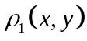與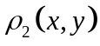之金屬薄板碾壓而成。若該薄板可以平面上的區域 R 表示，則其質量可表示為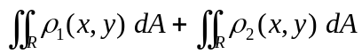。
14. 若薄板可以平面上的區域 R 表示，則其質心必在 R 內。
13.5 習題
1-7 題，球曲面S 的面積。
1. S 為平面 2x + 3y + z = 12 位於矩形區域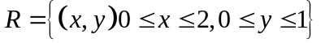正上方的部分。
2. S 為平面 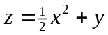位於頂點為 (0, 0), (1, 0), (1, 1) 之三角形區域正上方的部分。
3. S 為拋物面 z = 9－x²－y² 位於 xy 平面上方的部分。
4. S 為橢圓 x² + y² + z² = 9 位於平面 z = 2 上方的部分。
5. S 為曲面 x = yz 位於圓柱 y² + z² = 16內的部分。
6. S 為橢圓 x² + y² + z² = 8 位於圓錐 z² = x² + y² 內的部分。
7. S 為橢圓 x² + y² + z² = a² 位於圓柱 x²－ax + y² = 0 內的部分。
8. 已知 S 為平面 ax + by + cz = d 在第一象限的部分，它投射到 xy 平面上的區域為 R。證明 S 的區域為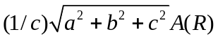，此處 A(R) 表示 R 的面積。

9-10 題，寫出表示圖形 f 位於區域 R 上方的部分之表面積的二重積分。不需要計算該積分。
9. f(x, y) = 3x²y²; 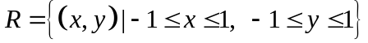
10. 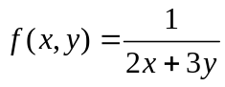; 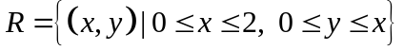

11 題，判斷下列敘述是對或是錯。如果它是對，解釋你的理由。如果它是錯，請解釋你的理由或舉例說明。
11. 若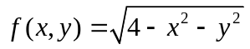，則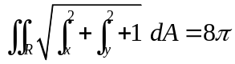，其中 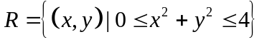。
13.6 習題
1-2 題，使用指定的積分順序計算積分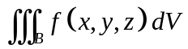。
1. f(x, y, z) = x + y + z ;
(a) 依次對 x, y, z 積分；(b) 依次對 z, y, x 積分。
2. f(x, y, z) = xy² + yz², 。
(a) 依次對 z, y , x 積分；(b) 依次對 x, y, z 積分。

3-5 題，計算逐次積分。
3. 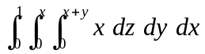
4. 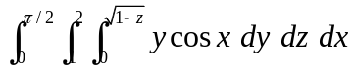
5. 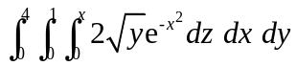

6-7 題，圖中展示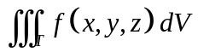的積分區域。將三重積分表示為六個不同積分順序的逐次積分。
6. 7.
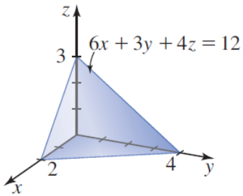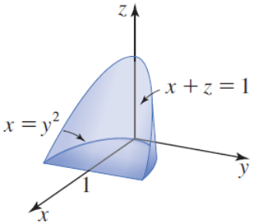

8-11 題，計算積分。
8. f(x, y, z) = x； T 為平面 x = 0, y = 0, z = 0, x + y + z = 1 圍成的四面體。
9. f(x, y, z) = 2z；T 為圓柱 y = x³ 與平面 y = x, z = 2x, z = 0 圍成的區域。
10. f(x, y, z) = y；T 為拋物面 y = x² + z² 與平面 y = 4 圍成的區域。
11. f(x, y, z) = z；T 為圓柱 x² + z² = 4 與平面 x = 2y, y = 0, z = 0 圍成的區域。

12-14 題，繪畫由方程式之圖形圍成的固體，然後使用三重積分計算該固體之體積。
12. 3x + 2y + z = 6, x = 0, y = 0, z = 0
13. x = 4－y², x + z = 4, x = 0, z = 0
14. z = x² + y², z = 8－x²－y²
15. 求頂點為(0, 0, 0), (1, 0, 0), (0, 3, 0), (0, 0, 2) 之四面體體積。

16-17 題，繪畫體積為給予之逐次積分的固體。
16. 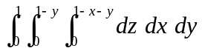 17. 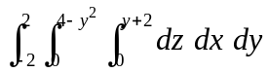
18. T 為平面 x + 2y + 3z = 6, x = 0, y = 0, z = 0 圍成的固體。將三重積分 表示為六個不同積分順序的逐次積分。
19. T 為圓柱 x² + y² = 1與平面 z = 0 和 z = 2 圍成的固體。
20. 已知 f(x, y, z) = x + y + z 與
a. 使用黎曼和與 m = n = p = 2，並選取計算點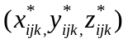為子矩形 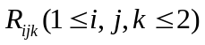的中點，計算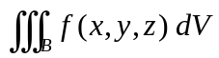。
b. 求的真值。

21-22 題，給予固體 T 之質量密度，求此固體 T 的質心。
21. T 為平面 x = 0, y = 0, z = 0 與 x + y + z = 1 圍成的四面體。T 在 P 處的質量密度直接地正比於 P 與 yz 平面的距離。
22. T 為圓柱 y² + z² = 4 與平面 x = 0 與 x = 3 圍成的固體。T 在 P 處的質量密度直接正比於 P 與 yz 平面的距離。

23-24 題，建立質心為函數之固體 T 之質量的三重積分，但不用計算。
23. T 為圓柱 x² + z² = 1 在第一象限的部分與平面 z + y = 1 圍成的固體； 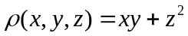

24. T 為拋物柱 z = 1－y² 與平面 2x + y = 2, y = 0, z = 0 圍成的固體；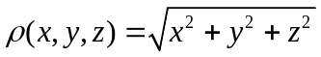

三個變數函數 f 在立方體區域 T 的平均值為
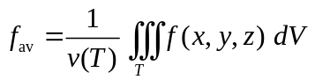
此處 V(T) 為 T 的體積。使用此定義計算習題25-26題。
25. 求 f (x, y, z) = x + y + z 在矩形盒 T 之平均值，T 是由平面 x = 0, x = 1, y = 0, y = 2, z = 0, z = 3 圍成的。
26. 求 f (x, y, z) = xyz 在固體區域之平均值，該區域位於半徑 2 且球心在原點之圓球內部與第一象限內。
27. 求區域 T，使得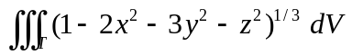盡可能大。

28-29 題，判斷下列敘述是對或是錯。如果它是對，解釋你的理由。如果它是錯，請解釋你的理由或舉例說明。
28. 若 B = [－1, 1] × [－2, 2] × [－3, 3]，則 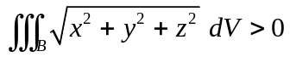。
29. 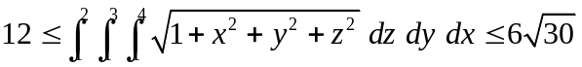
13.7 習題
1-3 題，繪畫集合 S 在轉換 T 的像 R = T(S)，T 定義為式子 x = g(u, v), y = h(u, v)。
1. 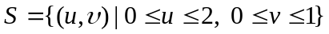; x = u－v, y = v
2. S 為頂點(0, 0), (1, 1), (0, 1)的三角形區域；x = u + 2v, y = 2v
3. 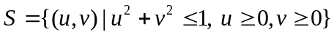; x = u²－v²; y = 2uv

4-6 題，求定義為下列式子之轉換 T 的 Jacobi 行列式。
4. x = 2u + v, y = u²－v
5. x = e^{u} cos 2v, y = e^{u} sin 2v
6. x = u + v + w, y = u－v + w, z = u－2v + 3w

7-10 題，使用轉換 T 計算積分。
7. 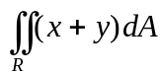，此處 R 為直線 y = －2x, 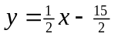, y = －2x + 10, 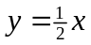圍成的平行四邊形區域；T 定義為 x = u + 2v, y = v－2u
8. 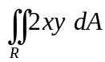，此處 R 為橢圓 4x² + 9y² = 36 圍成並在第一象限的區域；T 定義為 x = 3u 與 y = 2v
9. 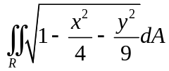，此處 R 為橢圓 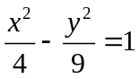圍成的區域；T 定義為 x = 2u 與 y = 3v
10. 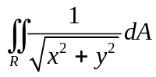，此處 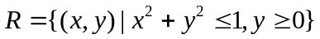； T 定義為 x = u² － v² 與 y = 2uv，其中 u, 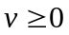

11-13 題，做適當的變數變換後再計算積分。
11. 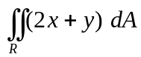，此處 R 為直線x + y =－1, x + y = 3, 2x－y = 0, 2x－y = 4圍成的平行四邊形區域
12. 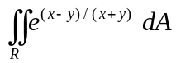，此處 R 為直線 x = 0, y = 0, x + y = 1 圍成的三角形區域
13. 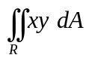，此處 R 為橢圓 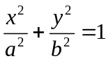 圍成且在第一象限的區域
14. 已知橢圓面
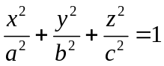
圍成的固體E，求其體積V。
提示： 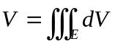。使用轉換 x = au, y = bv , z = cw。

15 題，判斷下列敘述是對或是錯。如果它是對，解釋你的理由。如果它是錯，請解釋你的理由或舉例說明。
15. 若 T 定義為 x = g(u, v), y = h(u, v)，並將區域 S 對應到區域 R，則
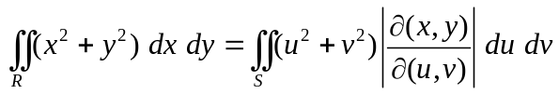
第13章 複習題
1-4 題，計算逐次積分。
1. 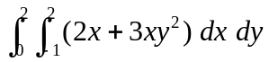 2. 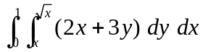
3. 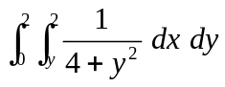 4. 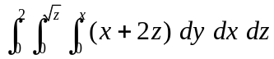

5-6 題，繪畫逐次積分的區域。
5. 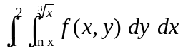 6. 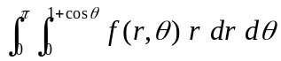
7. 調換積分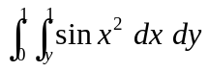的順序並計算最後的積分。

8-13 題，計算重積分
8. 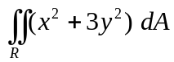，此處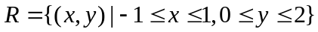
9. ，此處 R 為拋物線 x = y² 與直線 x－2y = 3 圍成的區域
10. 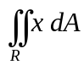，此處 R 為橢圓 4x² + 9y² = 36 圍成並在第一象限的區域
11. 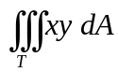，此處
12. 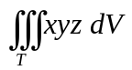，此處 T 為半球 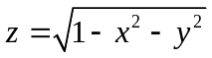與平面 z = 0 圍成的區域
13. 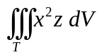，此處區域 T 由上方為拋物面 y = 1－x²－z²，下方為平面 z = 0，且左方為平面 y = 0 所圍成
14. 固體在曲面 z = xy² 下方並在矩形區域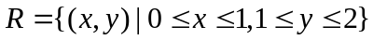上方， 求其面積。
15. 已知表示為區域 D 之薄板，D 為圖形 y = x 與 y = x³ 圍成並在第一象限的區域，與質量密度，求其質量與質心。
16. 已知表示為區域 D 之薄板與其質量密度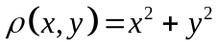，求其轉動慣量I_{x}, I_{y}, I₀。此處的 D 為頂點 (0, 0), (0, 1), (1, 1) 之三角形圍成的區域
17. 已知 S 為平面 2x + 3y + z = 6 在第一象限的部分，求曲面 S 的面積。
18. 使用不同的積分順序，將三重積分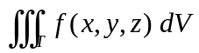表示為六個不同的逐次 積分，此處 T 為平面 2x + 3y + z = 6, x = 0, y = 0, z = 0 圍成的四面體。
19. 已知轉換 T 定義為 x = u + w², y = 2u² + v, z = u²－v² + 2w，求 T 的Jacobi 行列式。
20. 已知 R 為直線 y = x, x + y = 2, y = 0 圍成之三角形區域，計算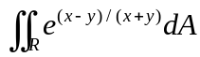。

21-23 題，判斷下列敘述是對或是錯。如果它是對，解釋你的理由。如果它是錯，請解釋你的理由或舉例說明。
21. 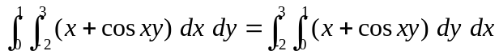
22. 若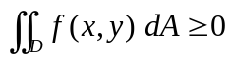，則對於 D 內所有點 (x, y),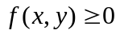。
23. 